USB2.0高清会议摄像机
1080P30视频输出、3/10/12/20倍光学变倍
产品概述
适用于企业、教育和远程医疗应用领域的PTZ高清彩色摄像机，具有3/10/12/20倍的光学变焦和30FPS的高帧率。可以在企业会议室、教室、培训中心和医疗室捕捉到高质量的彩色视频图像。用户可通过USB2.0电缆连接到高清显示设备上观看。
产品特点
- 真正的FULL HD高清图像
采用1/2.8英寸，210万有效像素的高品质HDCMOS传感器，可实现1080P30超高分辨率的优质图像。输出帧频最高可达30帧/秒。在保证高清晰度的同时，重点满足了对画面流畅性的需求。
- 低噪声高信噪比
- 超清晰多层次画质的感受
- 宽带曝光动态控制算法，使画面曝光均匀，层次感强。
- 3/10/12/20倍数光学变焦
快速、准确、稳定的光学变倍，精确的位置提示功能。
- 高清、多格式视频输出
标准USB2.0接口，可时时输出连续图像，支持制式：1080P30、720P30、640X480P30、320X240P30等多种视频制式。
- RS232C/RS485控制方式（VISCA协议/Pelco-D/Pelco-P）
常规使用RS-232C及RS485，可对摄像机的所有设定以功能操作，进行远程高速通讯控制。
订货型号
UV200_03U2/UV200_10U2/UV200_12U2/UV200_20U2
应用场合
中小型会议 交互式录播
后面接口图
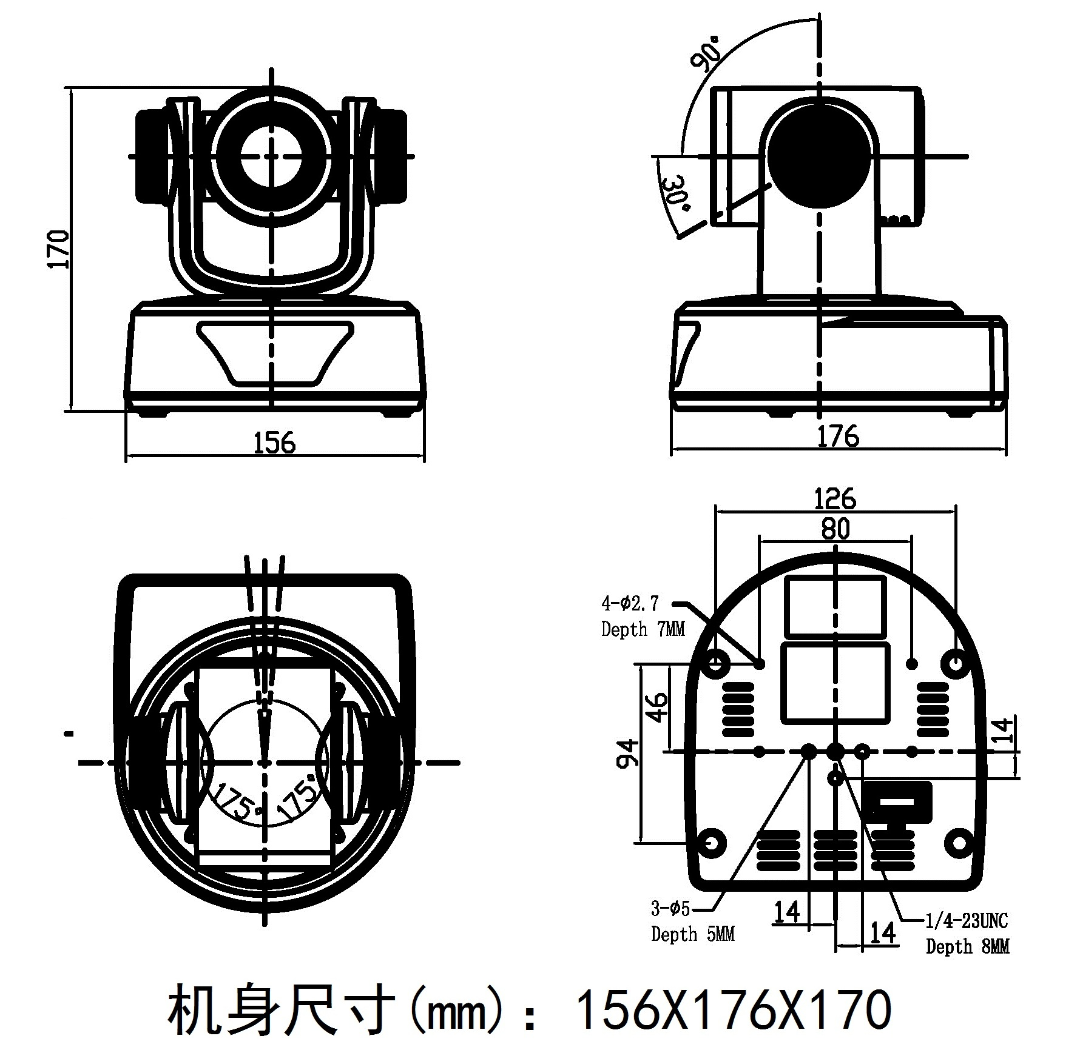
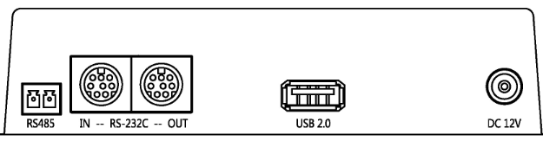
外观尺寸图

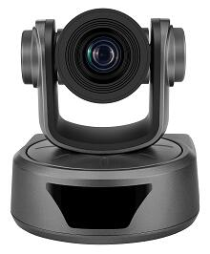
技术参数
型号 | UV200
摄像机、镜头参数
图像传感器 | 1/2.8英寸高品质HD CMOS传感器
有效像素 | 16：9 210万有效象素
视频格式 | USB2.0: 1080p30，720p30，  640X480p30, 320X240p30,  640X480p30/15/10/7.5,640X360p30/15/10/7.5
镜头变倍 | UV200_20,20X,F1.6～F3.5,f=4.7mm～94mm UV200_12,12X,F1.6～F3.5,f=4.7mm～56mm  UV200_10,10X,F1.6～F3.5,f=5mm～50mm  UV200_03,3X,F1.6～F3.5,f=2.5mm～7.5mm
视角 | UV200_20,20X,58.7°(广角端)～3.2°(远端)  UV200_12,12X,62°(广角端)～5.2°(远端)  UV200_10,10X,52°(广角端)～5.3°(远端)  UV200_03,3X,120°(广角端)～40°(远端)
最低照度 | 0.1Lux
白平衡 | 自动/室内/室外/手动
聚焦 | 自动/手动
信噪比 | >52dB
输入/输出接口
高清视频接口 | USB2.0
控制信号接口 | 8芯 mini DIN(RS232)/3.81座子（RS485）
控制信号格式 | 起始位：1位、数据位：8位、停止位：1位、波特率：9600/4800/2400bps
电源接口 | HEC3800电源插座
支持操作系统 | Windows 7, Windows 10, Linux
USB通讯协议 | UVC1.1
编码方式 | MPEG/YUY2
USB接口PTZ控制 | 支持PTZ控制
常规参数
机械性能 | 水平转动：±170度；俯仰转动：-30度～+90度
机械性能 | 水平控制速度：1-100°/秒；俯仰控制速度：1-60°/秒
机械性能 | 预置位速度：水平：100°/秒，俯仰：60°/秒
机械性能 | 预置位精度：0.1度
机械性能 | 预置位数量：255个用户可设置预置位
颜色 | 银灰色
电源适配器 | AC110V-AC220V转DC12V/2A
输入电压 | DC12V(DC11.5-DC12.5V)
功耗 | 10W(最大)
储藏温度 | -10℃到+60℃
工作温度 | 0℃到+45℃
尺寸（宽X高X深） | 214mmX136mmX172mm
重量（净重） | 2.5KG(1.3KG)
使用环境 | 室内

